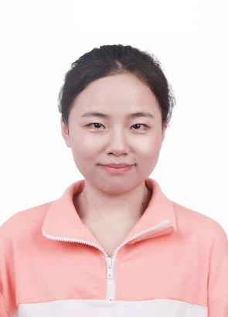

基本信息
姓 名：罗啸
性 别：女
学 位：硕士研究生
职 称：无
职 务：国际商务学院专职教师
E-mail：287108026@qq.com
通迅地址：江西省南昌市昌北经济技术开发区丁香路
江西旅游商贸职业学院国际商务学院 330100
工作经历：
2022年9月―至今 江西旅游商贸职业学院专职教师
教学情况（近一年）：
1、主讲课程
（1）《新生代高职英语1》：4学时/周，每届授课学生总数约120人。
（2）《新标准高职英语1》：4学时/周，每届授课学生总数约50人。
（3）《新生代高职英语2》：4学时/周，每届授课学生总数约180人。
2、个人业绩
（1）论著
无
（2）获奖情况
无

